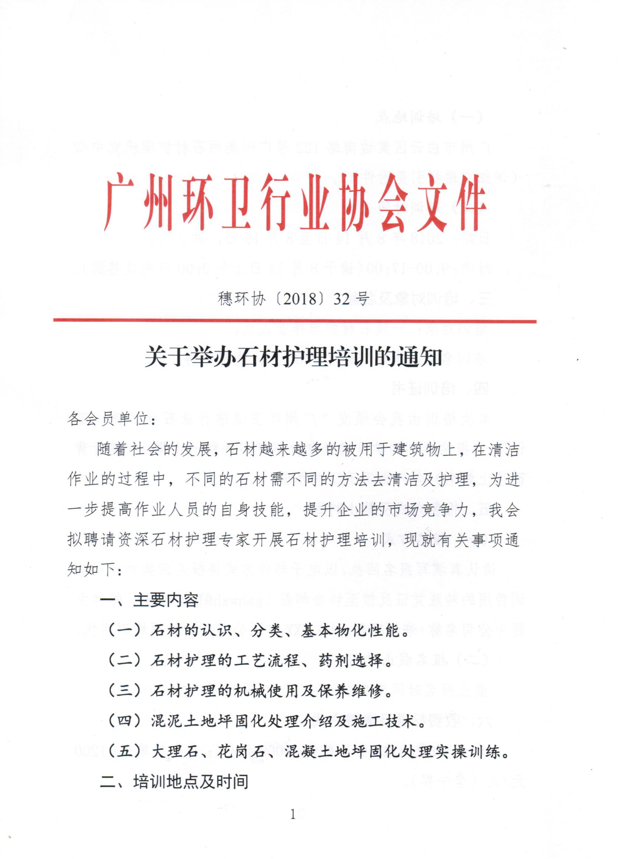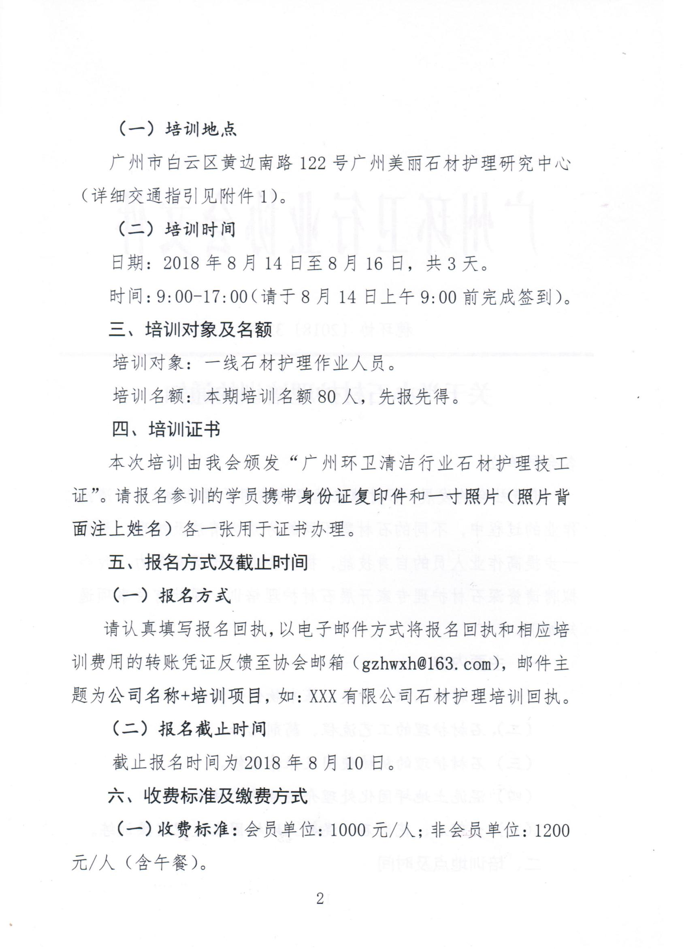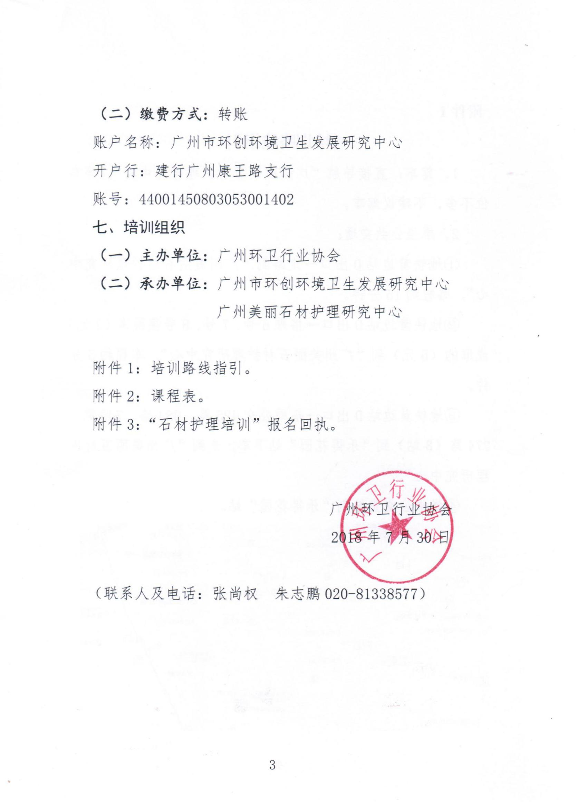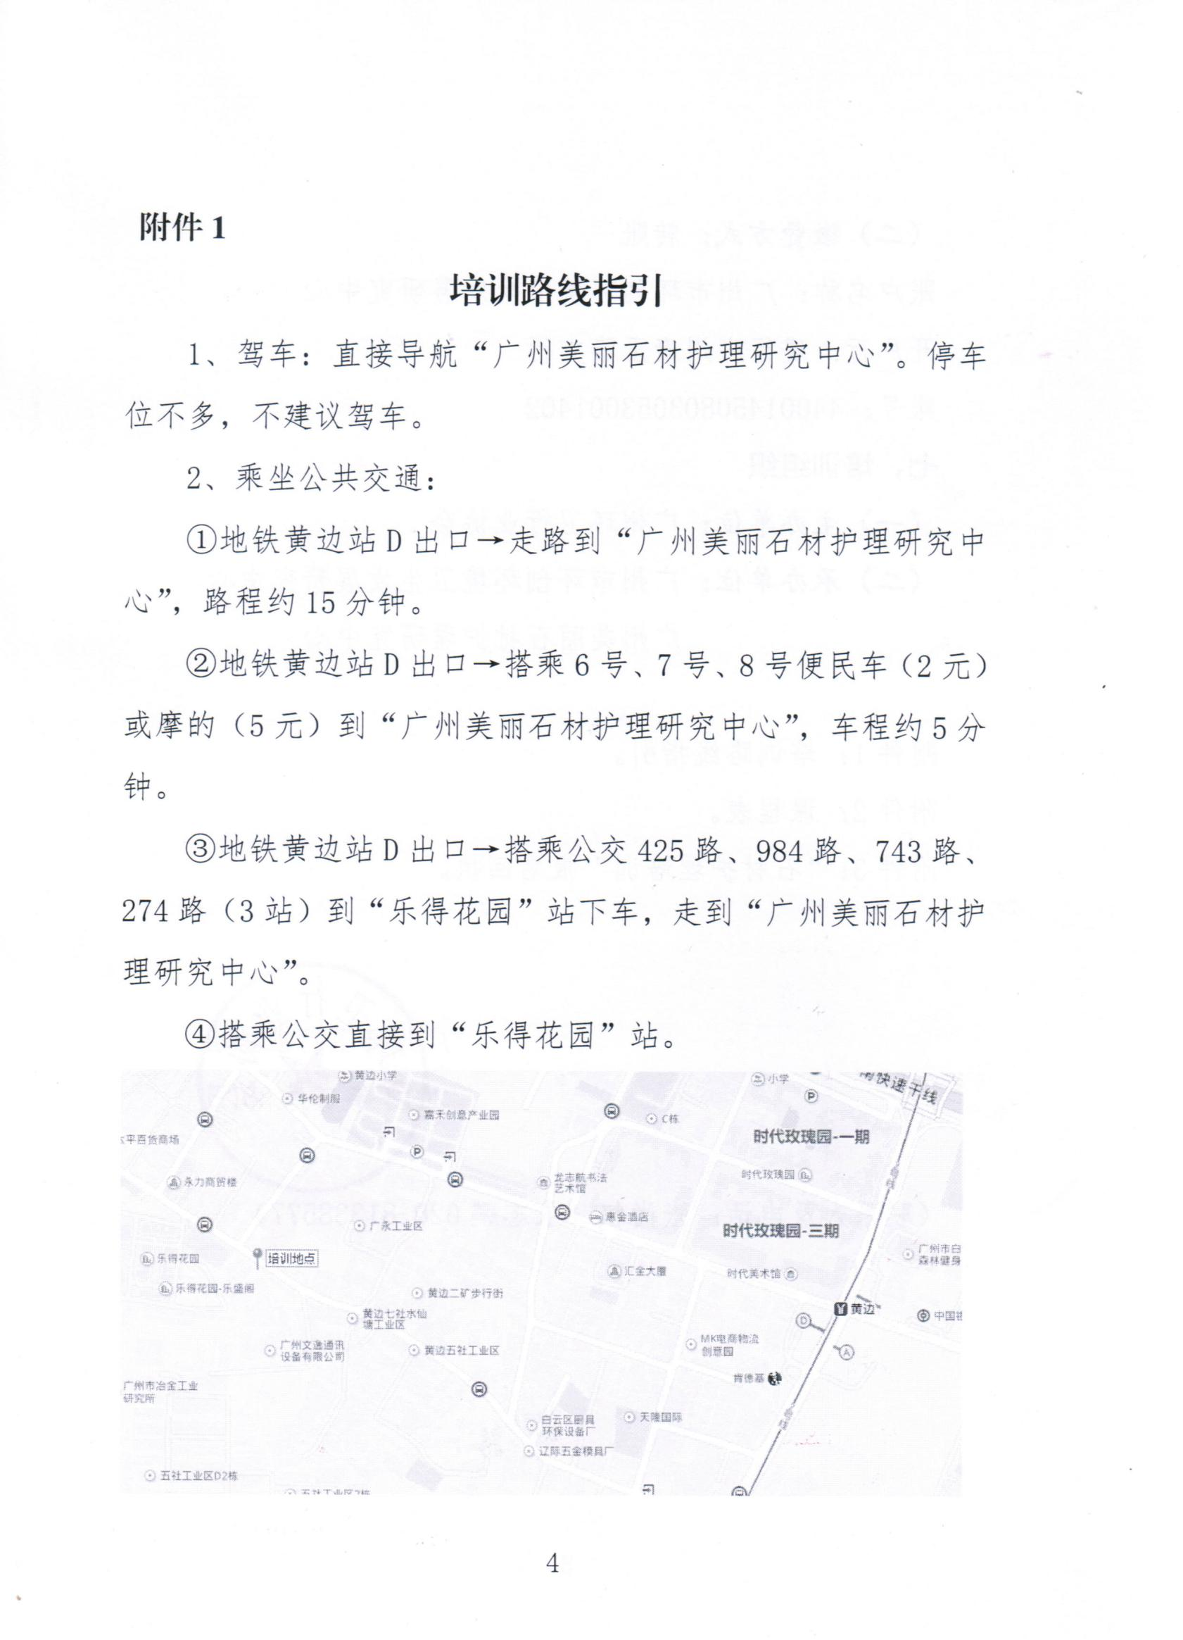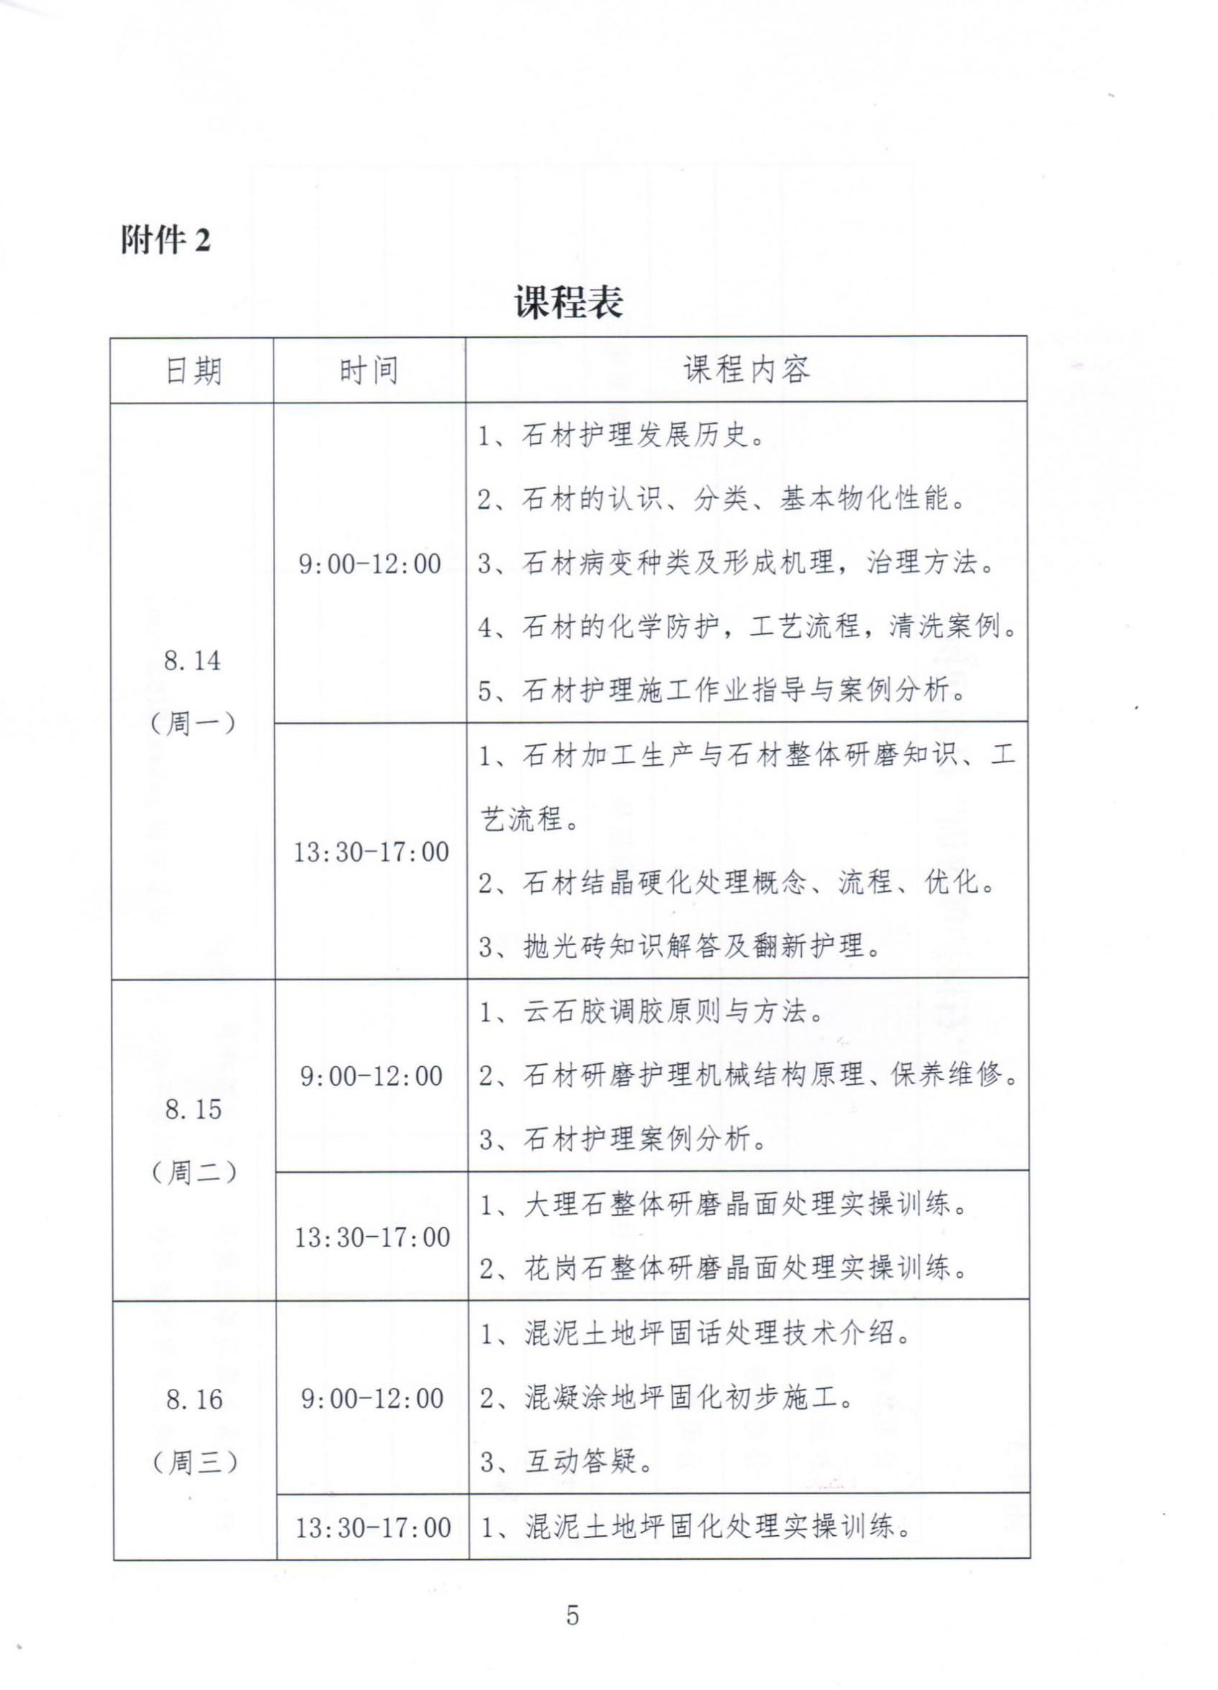

附件3
“石材护理培训”报名回执
公司名称
（加盖公章）
公司税号
公司地址
姓名 | 性别 | 身份证号 | 联系电话
注：1.务必填写单位税号，作为发票开具信息。
2.请认真填写该回执，并以电子邮件方式反馈至邮箱gzhwxh@163.com。

